Цена электроэнергии, как фактор снижения себестоимости для производителей строительных материалов

- В соответствии с Постановлением Правительства Республики Марий Эл от 31 мая 2010 г. № 148 «Вопросы Министерства экономического развития и торговли Республики Марий Эл» органом, уполномоченным
в области государственного регулирования цен (тарифов) на товары (услуги) в соответствии с законодательством Российской Федерации
и законодательством Республики Марий Эл и контроля (надзора)
за их применением является Министерство экономического развития
и торговли Республики Марий Эл.
Министерство занимается вопросами государственного регулирования цен (тарифов) в сферах:
- электроэнергетики;
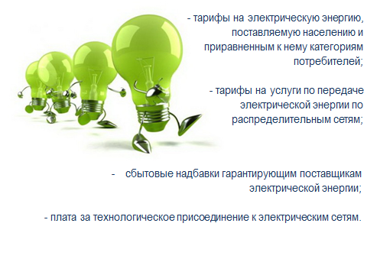
- Государственное регулирование тарифов на электрическую энергию

Основой для расчета регулируемых тарифов на электрическую и тепловую энергию является утвержденный Федеральной антимонопольной службой сводный прогнозный баланс производства и поставок электрической энергии (мощности) в рамках Единой энергетической системы России по Республике Марий Эл. Общий объем покупки электрической энергии по республике на 2017 г. утвержден в размере 2 593,36 млн. кВт*ч на уровне планового показателя 2016 г. (2 587,59 млн. кВт*ч). Следует отметить, что в 1990 году потребление электрической энергии (мощности) предприятиями и учреждениями нашей республики было около 4,5 млрд. кВт*ч.
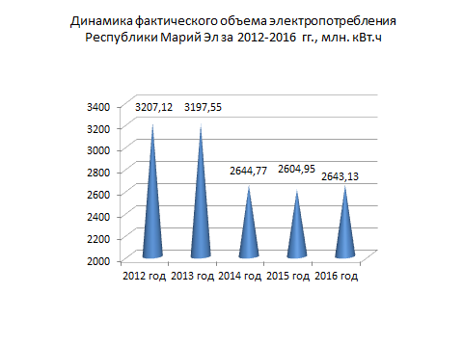
Снижение в 2014 году объема потребления электроэнергии крупнейшим потребителем региона ООО «Газпром трансгаз Нижний Новгород» на 80 % к уровню 2013 года повлекло за собой общее снижение электропотребления республики на 17%. В 2015 и 2016 годах снижение электропотребления составило 19% и 17%, соответственно к уровню 2013 года. Указанной снижение обусловлено уменьшением загрузки действующего газопровода «Уренгой –Помары-Ужгород»

4. Изменяется в Республике и структура потребления электроэнергии. С каждым годом растет объем потребляемый населением, и снижается объем, потребляемый предприятиями, работающими на территории республики.
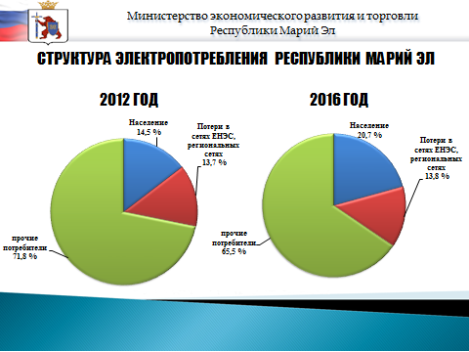

5.По показателю фактического объема полезного отпуска электрической энергии населению за 2012-2016 гг. наблюдается динамика роста: на 3,1 % в 2014 г. к уровню 2013 г., на 2,5 % в 2015 г. к уровню 2014 г., на 4,6% в 2016 г. к уровню 2015 г. за счет естественного ежегодного увеличения электропотребления населением и внесения изменений в положение в договорной работе на розничном рынке, принятых в рамках Жилищного законодательства, а также за счет реализаций положений Федерального закона от 23.11.2009 г. № 261-ФЗ.
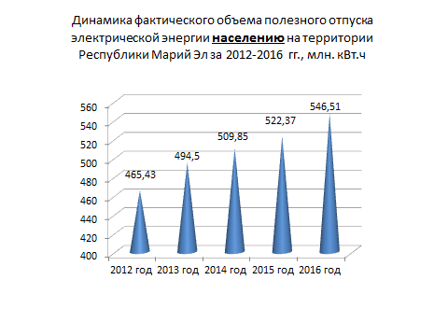
Объем потребления электрической энергии населением в 2017 г. прогнозируется в размере 550,44 млн. кВт*ч.

6.Всего на территории Республики осуществляют свою деятельность 7 регулируемых предприятий, электроэнергетики: 14 гарантирующий поставщик и 6 территориально сетевых организаций.
НВВ для этих предприятий утверждена в размере 3 232,1 млн. руб., экономический эффект составил 2 350 млн. руб.
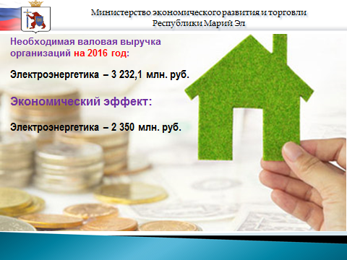

7.С 1 января 2011 г. весь объем электрической энергии (мощности) всем категориям потребителей, кроме населения, поставляется по свободным (нерегулируемым) ценам.

Структура конечной цены представлена на слайде.
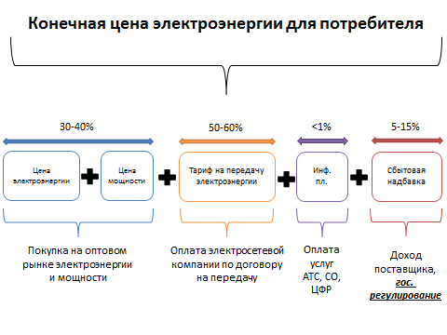

8.Из-за резкого снижения объема потребления электроэнергии потребления стоимость единых котловых тарифов по передаче электрической энергии в регионе один из самых высоких по Приволжскому федеральному округу.
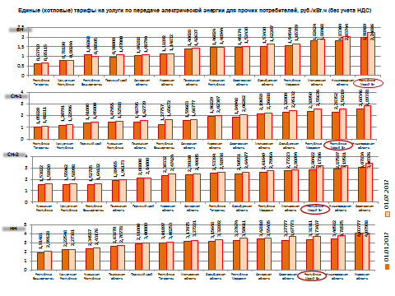
9. При этом затраты , входящие в состав НВВ ТСО на содержание 1 условной единицы электрооборудования остаются ниже средних по всей Российской Федерации.
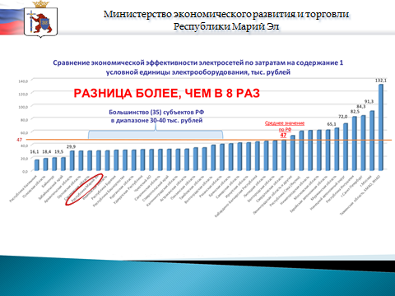

10.Минэкономразвитие республики утверждает размер платы за технологическое присоединение к электрическим сетям:
- стандартизированные тарифные ставки (единые для всех сетевых организаций на территории Республики Марий Эл);
- ставки за единицу максимальной мощности (единые для всех сетевых организаций на территории Республики Марий Эл) (руб./кВт);
- формулы платы за технологическое присоединение.

Кроме того, утверждается плата за технологическое присоединение по индивидуальным проектам к территориальным распределительным электрическим сетям энергопринимающих устройств отдельных потребителей и объектов по производству электрической энергии при запрашиваемой максимальной мощности энергопринимающих устройств не менее 8 900 кВт и на уровне напряжения не ниже 35 кВ.
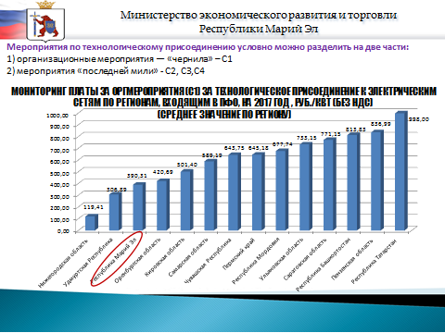

Мероприятия по технологическому присоединению условно можно разделить на две части:
1) организационные мероприятия — "чернила";
2) мероприятия "последней мили".
Стоимость "чернил" определяется по стандартизированной тарифной ставке "С1", утвержденной Минэкономразвития Республики Марий Эл.
На 2017 год Минэкономразвития Республики Марий Эл в соответствии с Методическими указаниями утвердила стандартизированные тарифные ставки "С1" итоговой суммой, а также в разбивке по следующим ставкам:
С1.1- подготовка и выдача сетевой организацией технических условий заявителю;
С1.2- проверка сетевой организацией выполнения заявителем технических условий;
С1.3- участие сетевой организации в осмотре должностным лицом органа федерального государственного энергетического надзора присоединяемых устройств заявителя;
С1.4- осуществление сетевой организацией фактического присоединения объектов заявителя к электрическим сетям и включение коммутационного аппарата (фиксация коммутационного аппарата в положении "включено").
К мероприятиям "последней мили" относятся:
- расходы на выполнение технических условий сетевой организацией, включая осуществление сетевой организацией мероприятий по подключению устройств под действие аппаратуры противоаварийной и режимной автоматики в соответствии с техническими условиями, связанным со строительством объектов электросетевого хозяйства — от существующих объектов электросетевого хозяйства до присоединяемых энергопринимающих устройств и (или) объектов электроэнергетики.
Все мероприятия по технологическому присоединению обязательно указываются в технических условиях для каждого конкретного заявителя.
Заявители несут балансовую и эксплуатационную ответственность в границах своего участка, до границ участка заявителя балансовую и эксплуатационную ответственность несет сетевая организация, если иное не установлено соглашением между сетевой организацией и заявителем, заключенным на основании его обращения в сетевую организацию.
Под границей участка заявителя понимаются подтвержденные правоустанавливающими документами границы земельного участка, либо границы иного недвижимого объекта, на котором (в котором) находятся принадлежащие потребителю на праве собственности или на ином законном основании энергопринимающие устройства, либо передвижные объекты заявителей, в отношении которых предполагается осуществление мероприятий по технологическому присоединению.

11. Что касается, заявителей относящихся к "льготной категории", подавших заявку в целях технологического присоединения энергопринимающих устройств максимальной мощностью, не превышающей 15 кВт включительно (с учетом ранее присоединенных в данной точке присоединения энергопринимающих устройств) стоимость технологического присоединения составляет 550 рублей (с НДС) при присоединении объектов, отнесенных к третьей категории надежности (по одному источнику электроснабжения) при условии, что расстояние от границ участка заявителя до объектов электросетевого хозяйства на уровне напряжения до 20 кВ включительно необходимого заявителю класса напряжения сетевой организации, в которую подана заявка, составляет не более 300 метров в городах и поселках городского типа и не более 500 метров в сельской местности.
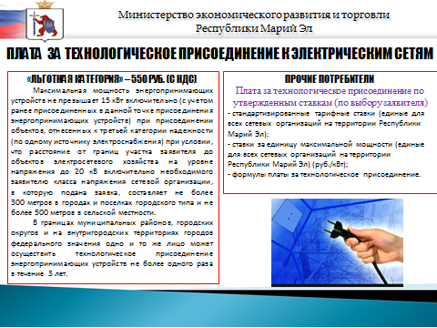
Под наименьшим расстоянием от границ участка заявителя до объектов электросетевого хозяйства сетевой организации понимается минимальное расстояние, измеряемое по прямой линии от границы участка (нахождения присоединяемых энергопринимающих устройств) заявителя до ближайшего объекта электрической сети (опора линий электропередачи, кабельная линия, распределительное устройство, подстанция) на уровне напряжения до 20 кВ включительно необходимого заявителю класса напряжения сетевой организации, в которую подана заявка.
В границах муниципальных районов, городских округов и на внутригородских территориях городов федерального значения одно и то же лицо может осуществить технологическое присоединение энергопринимающих устройств, принадлежащих ему на праве собственности или на ином законном основании, с платой за технологическое присоединение в размере, не превышающем 550 рублей, не более одного раза в течение 3 лет.
Положения о размере платы за технологическое присоединение в размере, не превышающем 550 рублей, не могут быть применены в следующих случаях:
- при технологическом присоединении энергопринимающих устройств, принадлежащих лицам, владеющим земельным участком по договору аренды, заключенному на срок не более одного года, на котором расположены присоединяемые энергопринимающие устройства;
- при технологическом присоединении энергопринимающих устройств, расположенных в жилых помещениях многоквартирных домов.
В случае если с учетом последующего увеличения максимальной мощности ранее присоединенного устройства максимальная мощность превысит 15 кВт и (или) превышены вышеуказанные расстояния, расчет платы за технологическое присоединение производится в соответствии с утвержденными Минэкономразвития Республики Марий Эл стандартизированными тарифными ставками или по ставкам за единицу максимальной мощности, пропорционально объему максимальной мощности, заявленной потребителем.
Плата для Заявителя, подавшего заявку в целях технологического присоединения энергопринимающих устройств максимальной мощностью, не превышающей 15 кВт включительно (с учетом ранее присоединенной в данной точке присоединения мощности) по первой и (или) второй категории надежности, т.е. к двум независимым источникам электроснабжения, производится в соответствии с утвержденными Минэкономразвития Республики Марий Эл стандартизированными тарифными ставками
или по ставкам за единицу максимальной мощности, пропорционально объему максимальной мощности, указанной в заявке на технологическое присоединение, по выбранной категории надежности (отдельно к каждому источнику электроснабжения).
Если заявителем на технологическое присоединение выступает: садоводческое, огородническое или дачное некоммерческое объединение граждан (садоводческое, огородническое или дачное некоммерческое товарищество, садоводческий, огороднический или дачный потребительский кооператив, садоводческое, огородническое или дачное некоммерческое партнерство), содержащееся за счет прихожан религиозная организация, объединение граждан, объединивших свои хозяйственные постройки (погреба, сараи), то плата для указанных заявителей составляет 550 рублей (с НДС), умноженных на количество членов (абонентов) этих объединений (организаций), при условии присоединения каждым членом этого объединения (организации) не более 15 кВт по третьей категории надежности (по одному источнику электроснабжения) с учетом ранее присоединенных в данной точке присоединения энергопринимающих устройств при присоединении к электрическим сетям сетевой организации на уровне напряжения до 20 кВ включительно и нахождения энергопринимающих устройств указанных объединений на расстоянии не более 300 метров в городах и поселках городского типа и не более 500 метров в сельской местности до существующих объектов электросетевого хозяйства сетевых организаций.

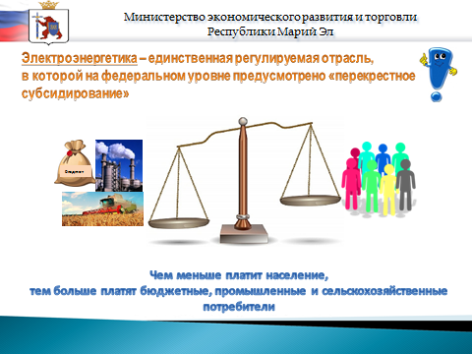
13.

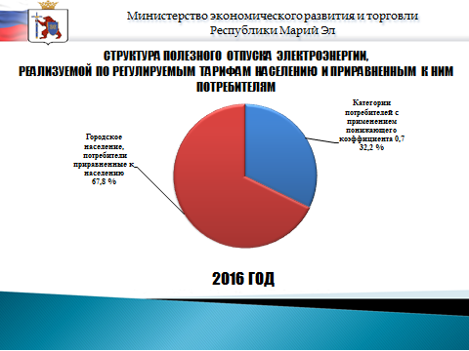

14.Федеральная антимонопольная служба для субъектов утверждает предельные уровни тарифов на электрическую энергию, поставляемую населению и приравненным к нему категориям потребителей. Тарифы на электрическую энергию в 1 полугодии 2017 г. сохранены на уровне утвержденных тарифов 2 полугодия 2016 г, на 2 полугодие 2017 года установлены в рамках предельных минимальных и максимальных уровней, доведенных до региона с ростом 3,25%. 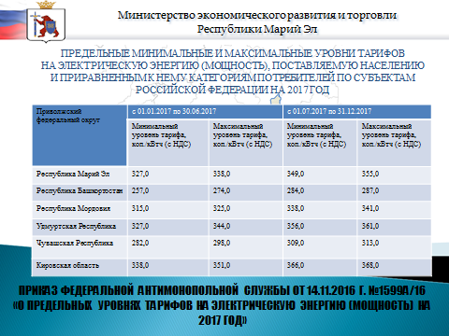
С 1 июля 2017 года для населения, проживающего в городских населенных пунктах в домах, оборудованных электроплитами
2,44 руб./кВтч. (прежнее значение тарифа – 2,37 руб./кВтч.) Такой же тариф будет у жителей сельских населенных пунктов.
Для городского населения, проживающего в домах, оборудованных газовыми плитами, тариф составит 3,49 руб./кВтч. (прежнее значение – 3,38 руб./кВтч.).
